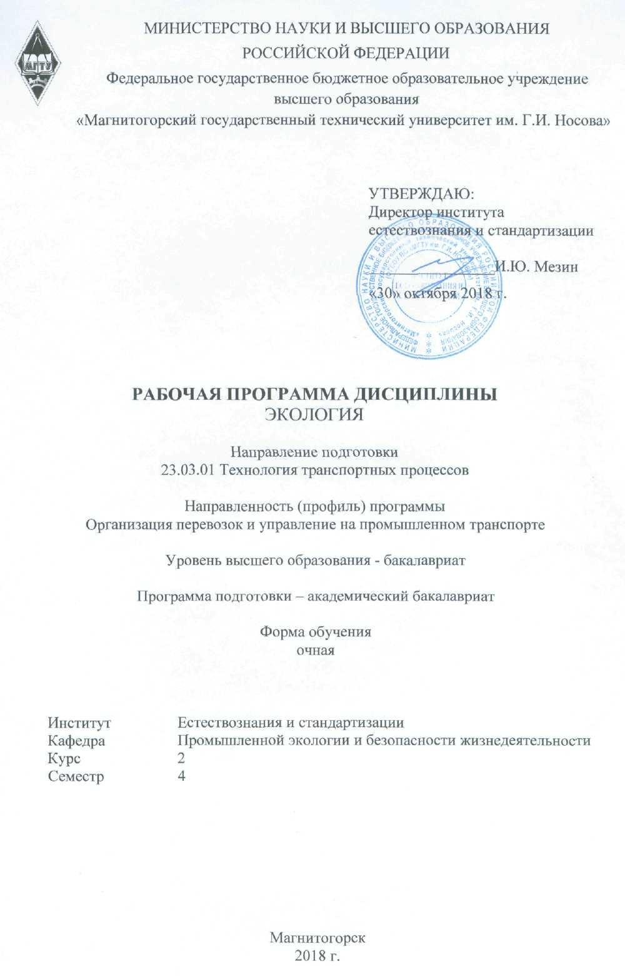

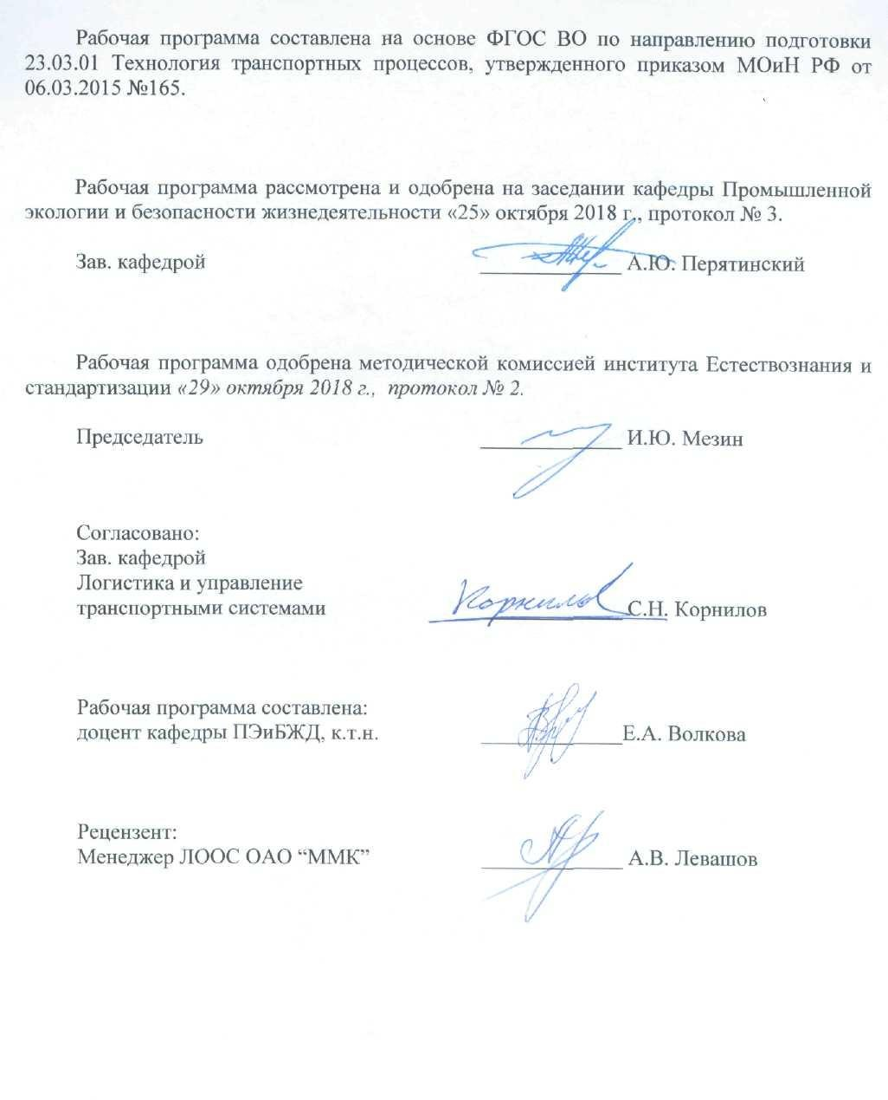

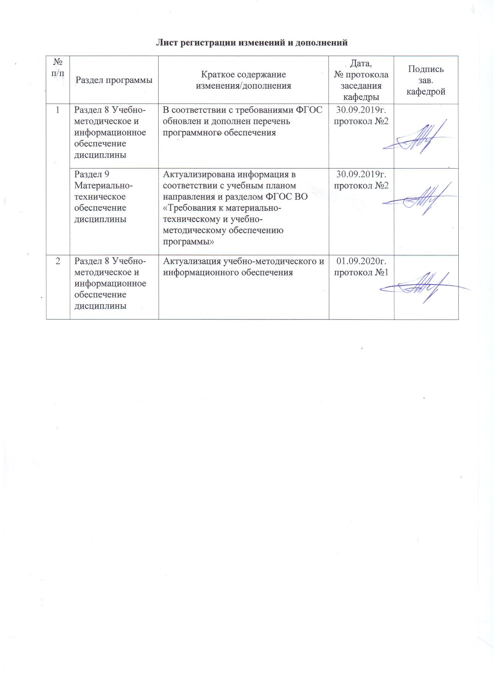

# Цели освоения дисциплины (модуля)

Целями освоения дисциплины «Экология» является:

* формирование нового мировоззрения, экологической этики, как обязательного условия устойчивого развития;
* получение необходимых базовых понятий для создания представления о био- сфере, месте в ней человека, о проблемах, связанных с взаимодействием общества и природы;
* воспитание у студентов умения оценивать результаты антропогенной деятель- ности с позиции сохранения природной и культурной среды, способности направлять свою профессиональную деятельность на сохранение биосферы как среды обитания человека.

# Место дисциплины (модуля) в структуре образовательной программы подготовки бакалавра

Дисциплина «Экология» входит в базовую часть блока 1 образовательной про- граммы.

Для изучения дисциплины необходимы знания (умения, навыки), сформирован- ные в результате изучения дисциплин «Физика», «Химия», «Математика», «Информа- тика».

Знания (умения, навыки), полученные при изучении данной дисциплины, будут необходимы при освоении дисциплины «Безопасность жизнедеятельности» и итоговой государственной аттестации.

# Компетенции обучающегося, формируемые в результате освоения дисци- плины и планируемые результаты обучения

В результате освоения дисциплины (модуля) «Экология» обучающийся должен обладать следующими компетенциями:

|  |  |
| --- | --- |
| Структурный элемент  компетенции | Планируемые результаты обучения |
| **ОПК-4 - способностью применять в практической деятельности принципы рацио- нального использования природных ресурсов и защиты окружающей среды** | |
| Знать: | * законы взаимодействия живых организмов и их сообществ со сре- дой обитания; механизм воздействия производства на человека * нормативные законы развития, единства и целостности биосферы, её структуру, законы развития и устойчивости биогеоценозов; принципы рационального природопользования и перспективы соз- дания экологически безопасных технологий; основы экологическо- го права * мероприятия по обеспечению экологической безопасности техно- логических процессов; современные экологические программы мо- ниторинга среды обитания и методы снижения антропогенных воз- действий, а также перспективы их совершенствования |
| Уметь: | * грамотно оценивать последствия своей профессиональной дея- тельности на разных уровнях организации экосистем * применять методы рационального природопользования * рассчитывать технические решения по уменьшению уровней не- гативного воздействия на природные компоненты |

|  |  |
| --- | --- |
| Владеть: | * навыками практического определения уровней воздействия ан- тропогенных факторов на экосистемы * решения вопросов рационального функционирования производств с учетом минимизации неблагоприятного воздействия на окру-   жающую природную среду и здоровье человека   * разработки способов реализации мероприятий по обеспечению экологической безопасности |
| **ПК-17 - способностью выявлять приоритеты решения транспортных задач с уче-**  **том показателей экономической эффективности и экологической безопасности** | |
| Знать: | - конструкцию и области применения аппаратов и установок для  очистки промышленных газов от пыли и газообразных химических соединений |
| Уметь: | * провести разработку схемы и ориентировочный расчет основного   пылеулавливающего оборудования и определить эффективности его работы;   * провести выбор и расчет оборудования для очистки сточных вод металлургических предприятий. |
| Владеть: | - способами оценивания значимости и практической пригодности  технических и организационных мероприятий в области техники безопасности, производственной санитарии, пожарной безопасно- сти и норм охраны труда |

# Структура и содержание дисциплины для очной формы обучения

Общая трудоемкость дисциплины составляет 3 единицы 108 акад. часов, в том числе:

-контактная работа 30,85 акад. часов:

-аудиторная 30 акад.часа;

-внеаудиторная 0,85 акад.часа;

-самостоятельная работа 77,15 акад. часа

|  |  |  |  |  |  |  |  |  |
| --- | --- | --- | --- | --- | --- | --- | --- | --- |
| Раздел/тема дисциплины | Семестр | Аудиторная контактная работа (в акад. часах) | | | Самостоятельная работа (в акад. часах) | Вид самостоятельной работы | Формы текущего контро- ля успеваемости и проме- жуточной аттестации | Код и структурный элемент компетенции |
| Лекции | Лаборат. занятия | Практич. занятия |
| Биосфера и человек | 4 | 1/1И |  |  | 5 | Самостоятельное изуче-  ние учебной и научной литературы. | Устный опрос (собеседование) | ОПК-4 - зув ПК-17 - зув |
| Экологические принци- пы рационального ис- пользования природных ресурсов и охраны при-  роды | 4 | 1/1И |  |  | 5 | Самостоятельное изуче- ние учебной и научной литературы. | Устный опрос (собеседование) | ОПК-4 - зув ПК-17 - зув |
| Глобальные проблемы окружающей среды | 4 | 5/1И | 8 |  | 22 | Самостоятельное изуче-  ние учебной и научной литературы. | Устный опрос (собеседование) | ОПК-4 - зув ПК-17 - зув |
| Экозащитная техника и технологии | 4 | 5/1И | 6 |  | 22 | Самостоятельное изуче- ние учебной и научной  литературы. | Устный опрос (собеседование) | ОПК-4 - зув ПК-17 - зув |

|  |  |  |  |  |  |  |  |  |
| --- | --- | --- | --- | --- | --- | --- | --- | --- |
| Основы экономики при- родопользования | 4 | 1/1И | 1 |  | 5 | Самостоятельное изуче- ние учебной и научной литературы. | Устный опрос (собеседование) | ОПК-4 - зув ПК-17 - зув |
| Основы экологического права, профессиональ-  ная ответственность | 4 | 1/1И |  |  | 9 | Самостоятельное изуче- ние учебной и научной  литературы. | Устный опрос (собеседование) | ОПК-4 - зув ПК-17 - зув |
| Международное сотруд- ничество в области ох- раны окружающей сре-  ды | 4 | 1 |  |  | 9,15 | Самостоятельное изуче- ние учебной и научной литературы. | Устный опрос (собеседование) | ОПК-4 - зув ПК-17 - зув |
| Итого за семестр | 4 | 15/6И | 15 |  | 77,15 |  |  |  |
| **Итого по дисциплине** | **4** | **15/6И** | **15** |  | **77,15** |  | **Зачет** |  |

И – в том числе, часы, отведенные на работу в интерактивной форме.

# Образовательные и информационные технологии

В процессе преподавания дисциплины «Экология» применяются традиционная, модульно-компетентностная и информационно-коммуникационная образовательные технологии.

Система организации учебного процесса должна быть ориентирована на индиви- дуальный подход к учащимся и должна содержать задания разного уровня сложности, разнообразного содержания и, соответственно, оцениваться по-разному.

Практические занятия проводятся с использованием метода – «обучение на осно- ве опыта» для создания аналогий между изучаемыми явлениями и знакомыми студен- там жизненными ситуациями и более глубокого усваивания изучаемых вопросов. Сту- дентам выдаются задания закрепляющие знания, моделирующие технологические про- цессы. Высокая степень самостоятельности их выполнения студентами способствует развитию логического мышления и более глубокому освоению теоретических положе- ний и их практического использования. При собеседовании и экспресс-опросе прово- дится дискуссия и формулируется вывод об оптимальном режиме обучения.

На практических занятиях применяются также следующие виды обучения: кон- текстное обучение, междисциплинарное обучение, эвристическая беседа, позволяющие находить ответ на проблему, используя знания, полученные и на других дисциплинах.

Самостоятельная работа студентов стимулирует студентов к самостоятельной проработке темв процессе выполнения курсовой работы и подготовки к практическим занятиям.

В ходе занятий предполагается использование комплекса инновационных методов интерактивного обучения, включающих в себя:

* создание проблемных ситуаций с показательным решением проблемы препода- вателем;
* самостоятельную поисковую деятельность в решении учебных проблем, направ- ляемую преподавателем;
* самостоятельное решение проблем студентами под контролем преподавателя.
* проблемное обучение – стимулирование студентов к самостоятельной «добыче» знаний, необходимых для решения конкретной проблемы.
* контекстное обучение – мотивация студентов к усвоению знаний путем выявле- ния связей между конкретным знанием и его применением.
* обучение на основе опыта – активизация познавательной деятельности студен- тов за счет ассоциации их собственного опыта с предметом изучения.
* индивидуальное обучение – выстраивание студентами собственных образова- тельных траекторий на основе формирования индивидуальных учебных планов и про- грамм с учетом интересов и предпочтений студентов.
* междисциплинарное обучение – использование знаний из разных областей, их группировка и концентрация в контексте конкретной решаемой задачи.

# Учебно-методическое обеспечение самостоятельной работы обучающихся

По дисциплине «Экология» предусмотрена аудиторная и внеаудиторная само- стоятельная работа обучающихся.

Аудиторная самостоятельная работа студентов предполагает устный опрос (собе- седование) на практических занятиях.

# Примерные вопросы для аудиторного устного опроса:

1. Что такое экология
2. Что такое атмосфера
3. Что является критерием качества воздушного бассейна
4. Что представляют собой выбросы
5. Что необходимо сделать при одновременном присутствии в атмосфере не- скольких загрязняющих веществ однонаправленного действия
6. Что необходимо сделать, если в атмосферу выбрасываются вещества, не имею- щие предельно допустимых концентраций
7. Что влияет на рассеивание загрязняющих веществ
8. При каких условиях могут возникнуть неблагоприятные метеоусловия
9. Что относится к отчетной документации по охране атмосферного воздуха
10. Что называется санитарно-защитной зоной предприятия
11. В каком документе рассматриваются вопросы охраны атмосферного воздуха
12. Что такое фоновая концентрация загрязняющего атмосферу вещества
13. Какая предельно допустимая концентрация устанавливается для веществ, ока- зывающих немедленное, но временное раздражающее действие
14. Какие параметры должны обеспечиваться за внешней границей санитарно- защитной зоны предприятия
15. Как называется поступление загрязняющих веществ в гидросферу
16. Как называется способность водоема принимать массу вещества в единицу времени без нарушения норм качества воды в контролируемом створе
17. К какому этапу рекультивации относятся противоэрозионные мероприятия
18. Что такое рекреационная рекультивация
19. Какова сущность трансграничного переноса загрязнителей
20. К какой группе пестицидов относится ДДТ

# Оценочные средства для проведения промежуточной аттестации

**а) Планируемые результаты обучения и оценочные средства для проведения промежуточной аттестации**

|  |  |  |
| --- | --- | --- |
| Структурный элемент  компетенции | Планируемые результаты обучения | Оценочные средства |
| **ОПК-4 - способностью применять в практической деятельности принципы рационального использования природных ресурсов и защиты окружающей среды** | | |
| Знать | * законы взаимодействия живых организ- мов и их сообществ со средой обитания; механизм воздействия производства на человека * нормативные законы развития, единства и целостности биосферы, её структуру, законы развития и устойчивости биогео- ценозов; принципы рационального приро- допользования и перспективы создания экологически безопасных технологий; ос- новы экологического права * мероприятия по обеспечению экологиче- ской безопасности технологических про- цессов; современные экологические про- граммы мониторинга среды обитания и методы снижения антропогенных воздей- ствий, а также перспективы их совершен-   ствования | **Перечень вопросов к зачету**   1. Понятие биосферы и ноосферы. Глобальные изменения биологического разнообразия 2. Определение допустимого воздействия на воздушный бассейн. Сани- тарно-защитная зона. Способы и средства защиты окружающей среды. 3. Структура производства и схема воздействия его на окружающую сре- ду. 4. Структура органов, контролирующих состояние окружающей среды. Основные законодательные акты. 5. Роль природных ресурсов в развитии общества. Возобновляемость природных ресурсов. 6. Социальные и экономические последствия изменений окружающей среды. Органы, контролирующие состояние окружающей среды. Эко- номические аспекты экологии – лицензирование, страхование, налого- вые льготы, платежи за природопользование. 7. Причины загрязнения поверхностных вод при разработке и обогащении полезных ископаемых 8. Охрана и рациональное использование недр. Способы сокращения площадей, изымаемых для нужд производства. 9. Показатели качества воды. Методы очистки сточных вод, их классифи- кация. 10. Земельные ресурсы и воздействие на них предприятий. |
| Уметь | * грамотно оценивать последствия своей профессиональной деятельности на раз- ных уровнях организации экосистем * применять методы рационального при- родопользования |

|  |  |  |
| --- | --- | --- |
|  | - рассчитывать технические решения по уменьшению уровней негативного воздей- ствия на природные компоненты | 1. Структура и регламентирование водопользования на предприятии. 2. Ресурсосбережение. Энергосберегающие технологии. 3. Источники загрязнения атмосферы. Их разделение по форме и характе- ру выбросов. 4. Виды воздействия производства на окружающую среду и основные факторы, их определяющие. 5. Рекультивация нарушенных земель. Виды и основные технологические схемы рекультивации. 6. Средства и методы снижения выбросов. Методы и аппараты очистки отходящих газов. 7. Утилизация отходов производства. 8. Основные направления воздействия предприятий на окружающую сре- ду. 9. Методы очистки промышленных выбросов от газообразных загрязни- телей. 10. Причины изменения окружающей среды с развитием технического прогресса. 11. Загрязнение – определение, классификация, примеры. 12. Механические методы очистки сточных вод. Их эффективность. 13. Мероприятия по охране воздушного бассейна от выбросов. 14. Влияние предприятий отрасли на водные объекты. 15. Виды воздействия производства на окружающую среду и основные факторы, их определяющие. 16. Экология и инженерная экология (определения и основные задачи). 17. Изменения окружающей среды, обусловленные техническим прогрес- сом. Экологическая ситуация в стране. 18. Адаптация – определение, виды, примеры. 19. Практические методы управления качеством окружающей среды (ад- министративные, экономические, рыночные методы управления при- родоохранной деятельностью). 20. Воздействие антропогенных факторов на биосферу. Основные пути решения экологических проблем. |

|  |  |  |
| --- | --- | --- |
|  |  | 1. Роль климатических факторов в загрязнении атмосферы. Понятие НМУ. 2. Документы, регламентирующие природопользование на предприятии. 3. Понятие радиоактивности, единицы измерения. Нормы радиационного облучения. 4. Пылеулавливающее оборудование. 5. Организация природоохранной работы. 6. Нормативы качества атмосферного воздуха. 7. Общие требования к составу и свойствам воды после выпуска в них сточных вод. 8. Платежи за использование природных ресурсов 9. Структура биосферы. Механизмы устойчивости биосферы. Роль живых организмов в формировании биосферы. 10. Человек как составная часть биосферы. Образование природно- промышленных систем. Учение В.И. Вернадского о «ноосфере» 11. Виды платежей в сфере природопользования. Платность использования природных ресурсов. 12. Формы взаимосвязи технологических процессов с природной средой. Показатели, источники и формы воздействия на природную среду. 13. Биогеоценоз, экосистема – определение, различия, примеры. 14. Лимитирующие факторы – определение, примеры. 15. Экологические факторы – определение, классификация (с примерами). 16. Трофическая цепь – определение, состав, пример. Автотрофы и гетеро- трофы – определение, функции, примеры. 17. Экологический кризис – определение, различия между кризисом и ка- тастрофой, признаки экологического кризиса, примеры. 18. Сукцессия – определение, виды, примеры. 19. Понятие о загрязнении окружающей среды. Классификация загрязне- ний (с примерами). 20. Международные отношения в области экологии – виды объектов охра- ны. |
| Владеть | - навыками практического определения | **Перечень вопросов к контрольным работам** |

|  |  |  |
| --- | --- | --- |
|  | уровней воздействия антропогенных фак- торов на экосистемы   * решения вопросов рационального функ- ционирования производств с учетом ми- нимизации неблагоприятного воздействия на окружающую природную среду и здо- ровье человека * разработки способов реализации меро- приятий по обеспечению экологической безопасности | 1. Структура производства и схема воздействия на окружающую среду 2. Показатели качества воды 3. Формы взаимосвязи технологических процессов с природной средой. Показатели, источники и формы воздействия на природную среду 4. Структура и регламентирование водопользования на предприятии 5. Определение допустимого воздействия на воздушный бассейн. Сани- тарно-защитная зона 6. Какие организмы выделяют по способу питания в биосфере 7. Структура биосферы 8. На чем основано функционирование природно-промышленных сис- тем, какие его формы выделяют 9. Какие показатели учитываются при расчете концентрации загрязняю- щих веществ в водных объектах при сбросе в них сточных вод 10. Как рассчитываются концентрации загрязняющих веществ в атмо- сфере при выбросе из точечного источника 11. Как в биосфере формируются цепи питания 12. Показатели качества атмосферного воздуха. Что включает понятие неблагоприятных метеоусловий 13. Виды воздействия производства на окружающую среду и основные факторы, их определяющие |
| **ПК-17 - способностью выявлять приоритеты решения транспортных задач с учетом показателей экономической эффективно- сти и экологической безопасности** | | |
| Знать | - конструкцию и области применения ап- паратов и установок для очистки промыш-  ленных газов от пыли и газообразных хи- мических соединений | **Перечень вопросов к зачету**   1. Понятие биосферы и ноосферы. Глобальные изменения биологического разнообразия 2. Определение допустимого воздействия на воздушный бассейн. Сани- тарно-защитная зона. Способы и средства защиты окружающей среды. 3. Структура производства и схема воздействия его на окружающую сре- ду. 4. Структура органов, контролирующих состояние окружающей среды. |
| Уметь | * провести разработку схемы и ориентиро- вочный расчет основного пылеулавли- вающего оборудования и определить эф- фективности его работы; * провести выбор и расчет оборудования |

|  |  |  |
| --- | --- | --- |
|  | для очистки сточных вод металлургиче- ских предприятий. | Основные законодательные акты.   1. Роль природных ресурсов в развитии общества. Возобновляемость природных ресурсов. 2. Социальные и экономические последствия изменений окружающей среды. Органы, контролирующие состояние окружающей среды. Эко- номические аспекты экологии – лицензирование, страхование, налого- вые льготы, платежи за природопользование. 3. Причины загрязнения поверхностных вод при разработке и обогаще- нии полезных ископаемых 4. Охрана и рациональное использование недр. Способы сокращения площадей, изымаемых для нужд производства. 5. Показатели качества воды. Методы очистки сточных вод, их классифи- кация. 6. Земельные ресурсы и воздействие на них предприятий. 7. Структура и регламентирование водопользования на предприятии. 8. Ресурсосбережение. Энергосберегающие технологии. 9. Источники загрязнения атмосферы. Их разделение по форме и характе- ру выбросов. 10. Виды воздействия производства на окружающую среду и основные факторы, их определяющие. 11. Рекультивация нарушенных земель. Виды и основные технологические схемы рекультивации. 12. Средства и методы снижения выбросов. Методы и аппараты очистки отходящих газов. 13. Утилизация отходов производства. 14. Основные направления воздействия предприятий на окружающую сре- ду. 15. Методы очистки промышленных выбросов от газообразных загрязни- телей. 16. Причины изменения окружающей среды с развитием технического прогресса. 17. Загрязнение – определение, классификация, примеры. |

|  |  |  |
| --- | --- | --- |
|  |  | 1. Механические методы очистки сточных вод. Их эффективность. 2. Мероприятия по охране воздушного бассейна от выбросов. 3. Влияние предприятий отрасли на водные объекты. 4. Виды воздействия производства на окружающую среду и основные факторы, их определяющие. 5. Экология и инженерная экология (определения и основные задачи). 6. Изменения окружающей среды, обусловленные техническим прогрес- сом. Экологическая ситуация в стране. 7. Адаптация – определение, виды, примеры. 8. Практические методы управления качеством окружающей среды (ад- министративные, экономические, рыночные методы управления при- родоохранной деятельностью). 9. Воздействие антропогенных факторов на биосферу. Основные пути решения экологических проблем. 10. Роль климатических факторов в загрязнении атмосферы. Понятие НМУ. 11. Документы, регламентирующие природопользование на предприятии. 12. Понятие радиоактивности, единицы измерения. Нормы радиационного облучения. 13. Пылеулавливающее оборудование. 14. Организация природоохранной работы. 15. Нормативы качества атмосферного воздуха. 16. Общие требования к составу и свойствам воды после выпуска в них сточных вод. 17. Платежи за использование природных ресурсов 18. Структура биосферы. Механизмы устойчивости биосферы. Роль живых организмов в формировании биосферы. 19. Человек как составная часть биосферы. Образование природно- промышленных систем. Учение В.И. Вернадского о «ноосфере» 20. Виды платежей в сфере природопользования. Платность использования природных ресурсов. 21. Формы взаимосвязи технологических процессов с природной средой. |

|  |  |  |
| --- | --- | --- |
|  |  | Показатели, источники и формы воздействия на природную среду.   1. Биогеоценоз, экосистема – определение, различия, примеры. 2. Лимитирующие факторы – определение, примеры. 3. Экологические факторы – определение, классификация (с примерами). 4. Трофическая цепь – определение, состав, пример. Автотрофы и гетеро- трофы – определение, функции, примеры. 5. Экологический кризис – определение, различия между кризисом и ка- тастрофой, признаки экологического кризиса, примеры. 6. Сукцессия – определение, виды, примеры. 7. Понятие о загрязнении окружающей среды. Классификация загрязне- ний (с примерами). 8. Международные отношения в области экологии – виды объектов охра- ны. |
| Владеть | - способами оценивания значимости и практической пригодности технических и организационных мероприятий в области техники безопасности, производственной санитарии, пожарной безопасности и норм охраны труда | **Перечень вопросов к контрольным работам**   1. Структура производства и схема воздействия на окружающую среду 2. Показатели качества воды 3. Формы взаимосвязи технологических процессов с природной средой. Показатели, источники и формы воздействия на природную среду 4. Структура и регламентирование водопользования на предприятии 5. Определение допустимого воздействия на воздушный бассейн. Сани- тарно-защитная зона 6. Какие организмы выделяют по способу питания в биосфере 7. Структура биосферы 8. На чем основано функционирование природно-промышленных сис- тем, какие его формы выделяют 9. Какие показатели учитываются при расчете концентрации загрязняю- щих веществ в водных объектах при сбросе в них сточных вод 10. Как рассчитываются концентрации загрязняющих веществ в атмо- сфере при выбросе из точечного источника 11. Как в биосфере формируются цепи питания 12. Показатели качества атмосферного воздуха. Что включает понятие |

|  |  |  |
| --- | --- | --- |
|  |  | неблагоприятных метеоусловий  13. Виды воздействия производства на окружающую среду и основные факторы, их определяющие |

**б) Порядок проведения промежуточной аттестации, показатели и критерии оценивания:**

Промежуточная аттестация по дисциплине «Экология» включает теоретические вопросы, позволяющие оценить уровень усвоения обучающимися знаний и практические задания, выявляющие степень сформированности умений и владений, проводится в форме экзамена.

# Показатели и критерии оценивания экзамена:

* 1. Оценка «**зачтено**» выставляется студенту, если обучающийся показывает уро- вень сформированности компетенций не ниже порогового, т.е.:
  + прочно усвоил предусмотренный программный материал;
  + правильно, аргументировано ответил на все вопросы, с приведением примеров;
  + показал глубокие систематизированные знания, владеет приемами рассуждения и сопоставляет материал из разных источников: теорию связывает с практикой, други- ми темами данного курса, других изучаемых предметов
  + без ошибок выполнил практическое задание.

Дополнительным условием получения оценки «зачтено» могут стать хорошие ус- пехи при выполнении практических и контрольных работ, систематическая активная работа на занятиях.

* 1. Оценка «**не зачтено**» выставляется студенту, если результат обучения не дос- тигнут, обучающийся не справился с 50% вопросов и заданий, в ответах на вопросы допустил существенные ошибки. Не может ответить на дополнительные вопросы, предложенные преподавателем. Целостного представления о взаимосвязях, компонен- тах дисциплины у студента нет.

# Учебно-методическое и информационное обеспечение дисциплины (модуля)

**а) Основная литература:**

1. Экология: Учебник / Потапов А.Д. - 2-е изд., испр. и доп. - М.: НИЦ ИН- ФРА-М, 2016. - 528 с.: 60x90 1/16. - (Высшее образование: Бакалавриат) (Переплёт) ISBN 978-5-16-010409-6 - Режим доступа: <http://znanium.com/catalog/product/487374>
2. Экология / Валова (Копылова) В.Д., Зверев О.М., - 4-е изд., перераб. и доп. - Москва :Дашков и К, 2018. - 376 с.: ISBN 978-5-394-03044-4 - Текст : электрон- ный. - URL: <http://znanium.com/catalog/product/415292>

# б) Дополнительная литература:

* 1. Экология: учебное пособие/Л.Л.Никифоров - М.: НИЦ ИНФРА-М, 2015. - 204 с.: 60x90 1/16. - (Высшее образование: Бакалавриат) (Переплёт) ISBN 978-5-16- 010377-8 - Режим доступа: <http://znanium.com/catalog/product/486270>
  2. Экология / Маринченко А.В., - 7-е изд., перераб. и доп. - Москва :Дашков и К, 2018. - 304 с.: ISBN 978-5-394-02399-6 - Текст : электронный. - URL: <http://znanium.com/catalog/product/512919>
  3. Экология : учебник / Н.И. Николайкин, Н.Е. Николайкина, О.П. Мелехова. – 9-е изд., перераб. и доп. – М. : ИНФРА-М, 2018. – 615 с. – (Высшее образование: Бака- лавриат). – [www.dx.doi.org/10.12737/textbook_59424461554366.38209629.](http://www.dx.doi.org/10.12737/textbook_59424461554366.38209629) - Режим дос- тупа:<http://znanium.com/catalog/product/566393>
  4. Экология : учебник / В.С. Пушкарь, Л.В. Якименко. – М. : ИНФРА-М, 2017.

– 397 с. : [2] с. цв. ил. – (Высшее образование: Бакалавриат). – [www.dx.doi.org/10.12737/16540.](http://www.dx.doi.org/10.12737/16540) - Режим доступа:<http://znanium.com/catalog/product/774283>

* 1. Экология : учебник / А.Д. Потапов. – 2-е изд., испр. и доп.– Москва : ИН- ФРА-М, 2017. – 528 с. – (Высшее образование: Бакалавриат). - Текст : электронный. - URL: <http://znanium.com/catalog/product/872295>
  2. Экология: Учебник для бакалавров / Валова В.Д., Зверев О.М., - 3-е изд., пе- рераб. и доп. - Москва :Дашков и К, 2017. - 376 с. ISBN 978-5-394-02674-4 - Текст : электронный. - URL: <http://znanium.com/catalog/product/936129>
  3. Экология: Учебное пособие / Дерябин В.А., Фарафонтова Е.П., - 2-е изд., стер. - М.:Флинта, Изд-во Урал. ун-та, 2017. - 136 с. ISBN 978-5-9765-3089-8 - Режим доступа: <http://znanium.com/catalog/product/946678>
  4. Пулатова, Л. Экология: монография / Л. Пулатова, Д. Размухамедов ; под. ред. Ш. Муратова. - Германия : LAP LAMBERT Acad. Publ., 2018. - 312 с. - ISBN 978- 613-7-33965-7. - Текст : электронный. - URL: <https://new.znanium.com/catalog/product/1071110>
  5. Майоров, И. С. Экология : региональный аспект : монография / И. С. Майо- ров, С. Ю. Голиков. - Германия : LAP LAMBERT Acad. Publ., 2017. - 292 с. - ISBN 978- 620-2-09640-9. - Текст : электронный. - URL: <https://new.znanium.com/catalog/product/1071164>
  6. Экология техносферы: практикум / С.А. Медведева, С.С. Тимофеева. - М.: Форум: НИЦ ИНФРА-М, 2014. - 200 с.: 60x90 1/16. - (Высшее образование). (обложка) ISBN 978-5-91134-848-9 - Режим доступа: <http://znanium.com/catalog/product/446534>
  7. Экология. Учебная полевая практика: Учебное пособие / Кулеш В.Ф., Мав- рищев В.В. - М.:НИЦ ИНФРА-М, Нов. знание, 2015. - 332 с.: 60x90 1/16. - (Высшее об- разование: Бакалавриат) ISBN 978-5-16-010292-4 - Режим доступа: <http://znanium.com/catalog/product/483086>
  8. Ясовеев, М.Г. Экология урбанизированных территорий : учеб. пособие / М.Г. Ясовеев, Н.Л. Стреха, Д.А. Пацыкайлик ; под ред. М.Г. Ясовеева. – Минск: Новое знание ; Москва : ИНФРА-М, 2015. – 293 с. – (Высшее образование: Бакалавриат). - ISBN 978-985-475-708-7 (Новое знание); ISBN 978-5-16-010302-0 (ИНФРА-М, print); ISBN 978-5-16-102242-9 (ИНФРА-М, online). - Текст : электронный. - URL: <http://znanium.com/catalog/product/483202>

# в) Перечень учебных методических указаний:

1. Боброва, З.М. Контроль выбросов загрязняющих веществ промышленными источниками [Текст]: метод. разработка к практическим занятиям по дисциплинам

«Экология», «Общие проблемы экологии», «Экологические проблемы металлургических производств» для студентов технических специальностей / З.М. Боброва, О.Ю. Ильина; МГТУ, [каф. ПЭиБЖД]. – Магнитогорск, 2010. – 18 с.

1. Овсянникова, Н.И. Расчет платежей за загрязнение окружающей среды [Текст]: метод. указания к выполнению практических занятий по дисциплинам

«Экология» для студентов всех специальностей и «Природопользование» для студентов специальности 330100 / Н.И. Овсянникова, Е.А. Афонина; МГТУ, [каф. ПЭиБЖД]. – Магнитогорск, 2004. – 25 с.

1. Тимиргалеева, Л.Ш. Методические указания для проведения деловой игры по дисциплине «Экология» для студентов всех специальностей [Текст] / Л.Ш. Тимирга- леева, Е.А. Волкова, А.А. Коновалова; МГТУ, [каф. ПЭиБЖД]. – Магнитогорск, 2007. – 22 с.
2. Ильина, О.Ю. Расчет полигона твердых бытовых отходов [Текст]: метод. раз- работка к выполнению практической работы по дисциплине «Экология» для студентов

всех специальностей / О.Ю. Ильина; МГТУ, [каф. ПЭиБЖД]. – Магнитогорск, 2009. – 29 с.

1. Волкова, Е.А. Методические указания к практическим занятиям по дисципли- нам «Экология», «Общие проблемы экологии» для студентов всех специальностей всех форм обучения [Текст] / Е.А. Волкова, О.Б. Прошкина; МГТУ, [каф. ПЭиБЖД]. – Маг- нитогорск, 2011. – 17 с.
2. Гусев, А.М. Расчет рассеивания и регламентация выбросов загрязняющих ве- ществ в атмосферу [Текст]: метод. указания по выполнению практических работ по дисциплинам «Система защиты среды обитания (охрана атмосферного воздуха)»,

«Экология», «Общие проблемы экологии» для студентов всех специальностей / А.М. Гусев, Н.И. Овсянникова, Е.А. Афонина; МГТУ, [каф. ПЭиБЖД]. – Магнитогорск, 2012. – 46 с.

1. Ильина, О.Ю. Определение ущерба, наносимого окружающей среде [Текст]: метод. указания по выполнению практических работ по дисциплинам «Экология»,

«Экология промышленных регионов», «Природопользование», «Общие проблемы эко- логии» для студентов всех специальностей / О.Ю. Ильина, Е.А. Волкова; МГТУ, [каф. ПЭиБЖД]. – Магнитогорск, 2013. – 58 с.

1. Боброва, О.Б. Расчет токсичных выбросов в атмосферу при эксплуатации ав- томобилей [Текст]: метод. указания и варианты заданий для проведения практических занятий для студентов всех специальностей всех форм обучения / О.Б. Боброва, Т.В. Свиридова; МГТУ, [каф. ПЭиБЖД]. – Магнитогорск, 2013. – 16 с.
2. Боброва, З.М. Методические указания к выполнению практической работы по дисциплинам «Природопользование», «Экология промышленных регионов» для сту- дентов специальности «Безопасность жизнедеятельности в техносфере», по дисципли- нам «Экология», «Почвоведение» для студентов технических специальностей всех форм обучения / З.М. Боброва, О.Ю. Ильина; МГТУ, [каф. ПЭиБЖД]. – Магнитогорск, 2014. – 8 с.
3. Белых, В.Т. Исследование ионизирующих свойств материалов [Текст]: ме- тод. указ. к лабораторной работе по дисциплине «Экология» для студентов всех специ- альностей / В.Т. Белых, О.Ю. Ильина; МГТУ, [каф. ПЭиБЖД]. – Магнитогорск, 2010. – 9 с.
4. Боброва, З.М. Определение показателей, характеризующих органолептические свойства воды [Текст]: метод. указания к лабораторной работе по дисциплине «Эколо- гия» для всех специальностей / З.М. Боброва, О.Ю. Ильина; МГТУ, [каф. ПЭиБЖД]. – Магнитогорск, 2009. – 6 с.

# г) Программное обеспечение и Интернет-ресурсы:

**Перечень программного обеспечения**

|  |  |  |
| --- | --- | --- |
| Наименование ПО | № договора | Срок действия лицензии |
| MS Windows 7 Professional(для классов) | Д-1227-18 от 08.10.2018 | 11.10.2021 |
| MS Office 2007 Professional | № 135 от 17.09.2007 | бессрочно |
| 7Zip | свободно распространяемое ПО | бессрочно |
| FAR Manager | свободно распространяемое ПО | бессрочно |

**Интернет-ресурсы**

|  |  |
| --- | --- |
| Электронная база периодических изданий East View Information Services, ООО «ИВИС» | <https://dlib.eastview.com/> |
| Национальная информационно-аналитическая система – Российский индекс научного цитирования (РИНЦ) | URL: <https://elibrary.ru/project_risc.asp> |
| Поисковая система Академия Google (Google Scholar) | URL: <https://scholar.google.ru/> |
| Информационная система - Единое окно доступа к информационным ресурсам | URL: <http://window.edu.ru/> |
| Федеральное государственное бюджетное учреждение «Федеральный институт промышленной собственности» | URL: <http://www1.fips.ru/> |
| Российская Государственная библиотека. Каталоги | <https://www.rsl.ru/ru/4readers/catalogues/> |
| Электронные ресурсы библиотеки МГТУ им. Г.И. Носова | <http://magtu.ru:8085/marcweb2/Default.asp> |
| Федеральный образовательный портал – Экономика. Социология. Менеджмент | <http://ecsocman.hse.ru/> |
| Университетская информационная система РОССИЯ | <https://uisrussia.msu.ru> |
| Международная наукометрическая реферативная и полнотекстовая база данных научных изданий «Web of science» | <http://webofscience.com> |
| Международная реферативная и полнотекстовая справочная база данных научных изданий «Scopus» | <http://scopus.com> |
| Международная база полнотекстовых журналов Springer Journals | <http://link.springer.com/> |
| Международная коллекция научных протоколов по различным отраслям знаний Springer Protocols | <http://www.springerprotocols.com/> |

| Тип и название аудитории | Оснащение аудитории |
| --- | --- |
| Учебные аудитории для проведения занятий лекционного типа | Мультимедийные средства хранения, передачи и представления информации |
| Учебные аудитории для проведения групповых и индивидуальных консультаций, текущего контроля и промежуточной аттестации | Мультимедийные средства хранения, передачи и представления информации.  Доска, мультимедийный проектор, экран. |
| Учебные аудитории для проведения лабораторных работ: лаборатории БЖД | Лабораторные установки, измерительные приборы для выполнения лабораторных работ:   * + 1. Стенды с пожарными извещателями и огнетушителями     2. Примеры оборудования сетей противопожарного водопровода и оборудования, используемого при тушении пожаров     3. Стенд для проведения лабораторной работы «Анализ опасности поражения электрическим током в сетях напряжением до 1000 В».     4. Стенд для проведения лабораторной работы «Защита от вибрации».     5. Стенд для проведения лабораторной работы «Исследование промышленного шума».     6. Стенд для проведения лабораторной работы «Исследование освещения рабочих мест».     7. Стенд для проведения лабораторной работы «Исследование параметров микроклимата».     8. Стенд для проведения лабораторной работы «Исследование эффективности теплозащитных экранов».     9. Стенд для проведения лабораторной работы «Защита от электромагнитных полей».     10. Стенд для проведения лабораторной работы «Изучение методов сердечно-легочно-мозговой реанимации с применением тренажера ВИТИМ» |
| Помещения для самостоятельной работы обучающихся | Персональные компьютеры с пакетом MS Office, выходом в Интернет и с доступом в электронную информационно-образовательную среду университета |
| Помещение для хранения и профилактического обслуживания учебного оборудования | Шкафы для хранения учебно-методической документации, учебного оборудования  Инструменты для ремонта лабораторного оборудования |